

需求规格说明文档

二手车交易系统



学院：南京大学软件学院

成员：孙旭 夏志伟 谭昕玥 田泽昱

完成日期：2016年11月14日

目录

更新历史 2

1.引言 3

1.1目的 3

1.2范围 3

1.3参考文献 3

2.总体描述 3

2.1产品前景 3

2.2产品功能 3

2.3用户特征 3

2.4约束 3

2.5假设与依赖 4

3.详细需求描述 4

3.1对外接口需求 4

3.2功能需求 4

3.3非功能性需求 5

3.4数据需求 5

3.5其他需求 5

4.附录 5

# 更新历史

|  |  |  |  |
| --- | --- | --- | --- |
| **修改人员** | **日期** | **变更原因** | **版本号** |
| 谭昕玥 | 2016.11.14 | 文档初版 | V0.0 |

# 1.引言

## 1.1目的

本文档描述了二手车交易系统的功能性需求和非功能性需求，开发人员的软件实现和验证工作

## 1.2范围

本项目为二手车交易系统，开发的目标是为了解决买卖双方在进行二手车交易时效率低下、交流成本过高的问题。本平台提供查询车辆和需求、推荐合适车源、线上交易，发布最新资讯等功能，帮助用户提高二手车交易效率。

## 1.3参考文献

1、《需求工程—软件建模与分析》

2、二手车交易系统用例文档

3、二手车交易系统需求分析模型

# 2.总体描述

## 2.1产品前景

“二手车交易系统”是一款基于Internet的app，它可以协助二手车买卖双方进行直接有效的交流，便于卖方发布车源信息、买方发布买车需求，提高买方查找自己所需车辆的效率。

“二手车交易系统”还提供专业车辆评估机构的评估结果作为价格参考，考虑到大多数用户不了解繁琐的交易流程，系统人性化的提供了专有业务员服务，协助用户进行合同拟写与线下交付车辆等活动，让用户享受vip级的交易待遇，努力追求二手车交易高效率与高质量并存的目标。

## 2.2产品功能

SF1发布车源信息

SF2管理车源信息

SF3查看买车需求

SF4发布买车需求

SF5管理买车需求

SF6取消交易

SF7拟订合同

SF8评价交易

SF 9-1预付款

SF 9-2结款

SF10私信互动

SF11领取新用户礼包

SF12用户注册

SF13论坛交流

SF14过户

SF15查询新车价格

SF16查看最新资讯

SF17查看历史交易数据

SF18 新增资讯

SF19管理资讯

SF20查询车源信息

## 2.3用户特征

|  |  |
| --- | --- |
| **用户** | **特征** |
| 登录用户（买卖双方） | 此类用户已经注册账号，并通过身份验证，可以享用该系统针对普通用户提供的二手车交易的全部功能，对系统的基本功能有较大兴趣，但对安全性和数据隐私持保留态度。 |
| 资讯业务员 | 此类用户只能是通过系统认证的业务员，主要负责最新资讯和新车价格版块的日常维护和更新，对系统持支持态度。 |
| 过户业务员 | 此类用户只能是通过系统认证的业务员，主要负责协助和确认用户的过户流程，对系统持支持态度。 |

## 2.4约束

CON1:系统在移动端使用，目前支持Android版本，后续考虑iOS版本开发

CON2:在开发中，开发中要提交设计描述文档和测试报告

CON3:需要和第三方支付平台、第三方评估机构进行绑定，需要接口调用

CON4:项目使用git进行版本控制

## 2.5假设与依赖

#### 2.5.1 系统假设

SH-01:用户网络状况良好

SH-02:用户具备可以熟练使用移动端应用的能力

SH-03:尾款付清即交易完成，后续情况不归系统负责

SH-04:业务员具备良好的职业素质

SF-05:第三方评估机构正规合法可靠

SF-06:第三方支付平台正规合法可靠

#### 2.5.2 系统依赖

SR-01:系统所提供的价格评估依赖于第三方评估机构

SR-02:系统的资金监管依赖于第三方支付平台

SR-03:系统所提供的资讯信息依赖于其他信息网站

# 3.详细需求描述

## 3.1对外接口需求

#### 3.1.1用户界面

主要显示界面风格和用户猪操作界面。本系统的用户界面以简洁的扁平化风格为主，具体用户界面设计详见界面原型图。

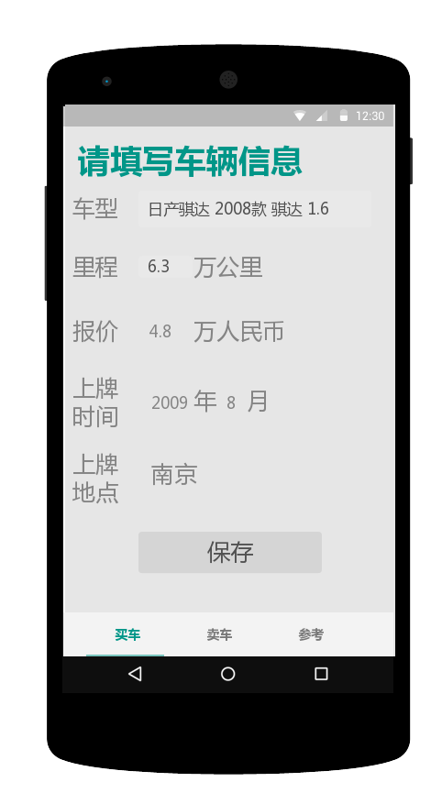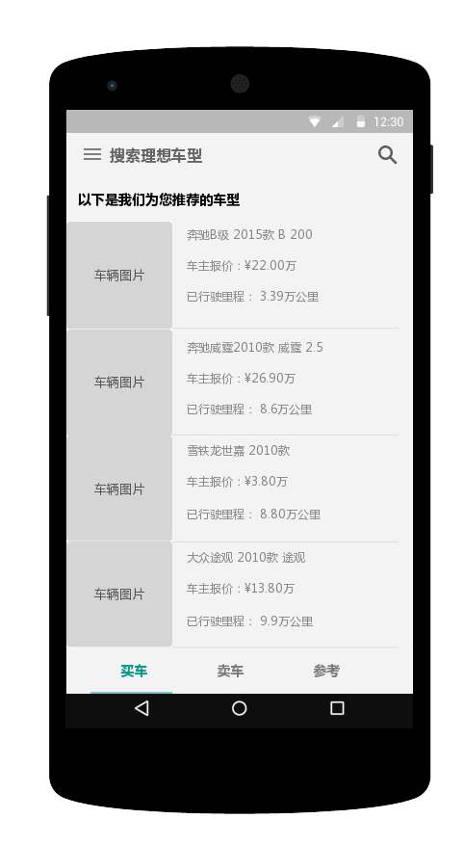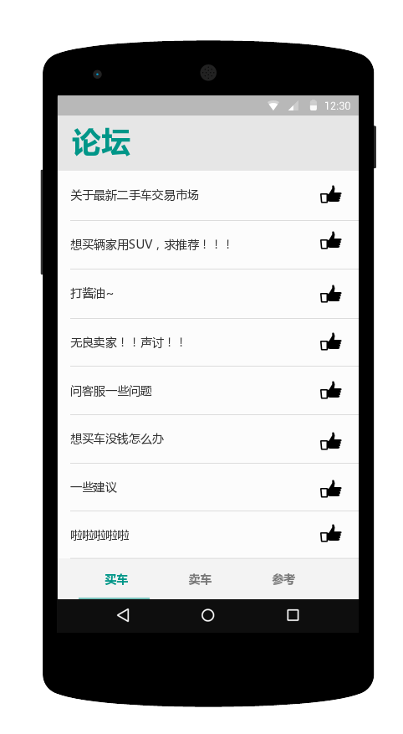

填写车辆信息界面 搜索车源界面 论坛交流界面

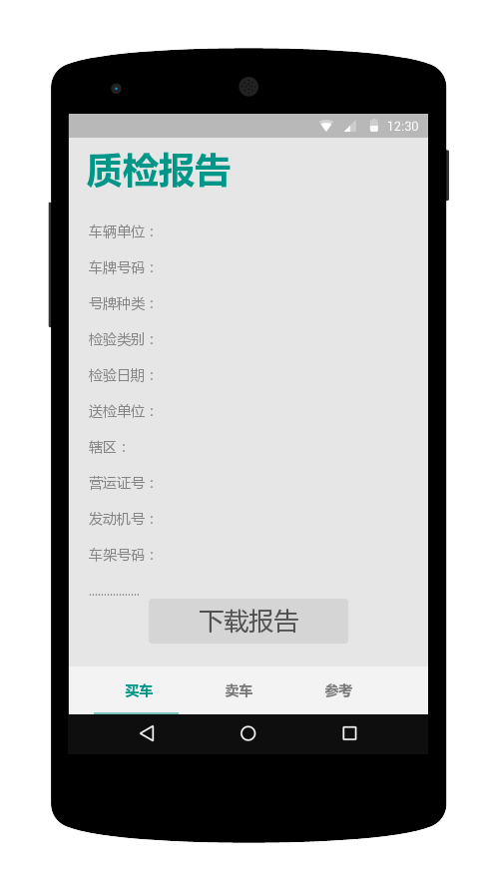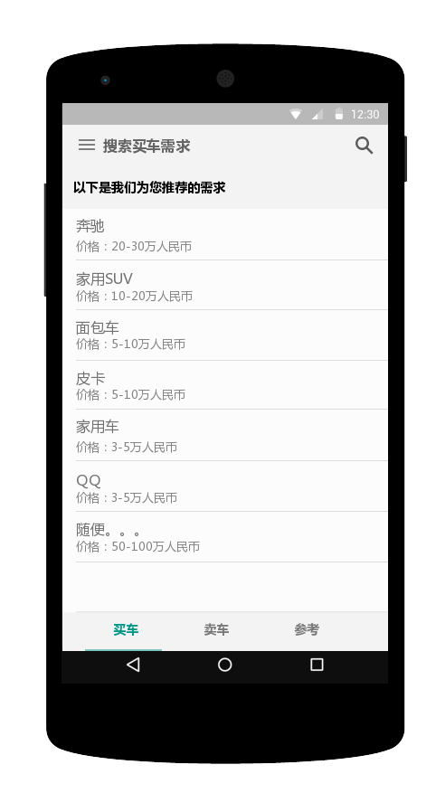

查看质检报告界面 搜索买车需求界面 车源详细信息界面

#### 3.1.2硬件接口

HI1：开发所需硬件环境：服务器、客户端、以太网连接

HI2：运行所需硬件环境：基于C/S架构，客户端用户有移动端设备及网络接入即可。服务器端有响应运行的服务器及网络即可。

#### 3.1.3软件接口

SI1：采用MySQL数据库，服务器必须安装MySQL数据库作为必要软件

## 3.2功能需求

#### 3.2.1发布车源信息

###### 3.2.1.1特性描述

当用户请求发布车源时，系统允许用户发布信息完整的车源信息。

优先级=高

###### 3.2.1.2刺激相应序列

刺激：

响应：

###### 3.2.1.3相关功能需求

|  |  |
| --- | --- |
| **编号** | **需求描述** |
| UpdateCarInfo. | 系统允许用户发布车源信息 |
|  |  |

#### 3.2.2管理车源信息

###### 3.2.2.1特性描述

###### 3.2.2.2刺激相应序列

###### 3.2.2.3相关功能需求

#### 3.2.3查看买车需求

###### 3.2.3.1特性描述

###### 3.2.3.2刺激相应序列

###### 3.2.3.3相关功能需求

#### 3.2.4发布买车需求

###### 3.2.4.1特性描述

###### 3.2.4.2刺激相应序列

###### 3.2.4.3相关功能需求

#### 3.2.5管理买车需求

###### 3.2.5.1特性描述

###### 3.2.5.2刺激相应序列

###### 3.2.5.3相关功能需求

#### 3.2.6取消交易

###### 3.2.6.1特性描述

###### 3.2.6.2刺激相应序列

###### 3.2.6.3相关功能需求

#### 3.2.7拟订合同

###### 3.2.7.1特性描述

###### 3.2.7.2刺激相应序列

###### 3.2.7.3相关功能需求

#### 3.2.8评价交易

###### 3.2.8.1特性描述

###### 3.2.8.2刺激相应序列

###### 3.2.8.3相关功能需求

#### 3.2.9-1预付款

###### 3.2.9-1.1特性描述

###### 3.2.9-1.2刺激相应序列

###### 3.2.9-1.3相关功能需求

#### 3.2.9-2结款

###### 3.2.9-2.1特性描述

###### 3.2.9-2.2刺激相应序列

###### 3.2.9-2.3相关功能需求

#### 3.2.10私信互动

###### 3.2.10.1特性描述

###### 3.2.10.2刺激相应序列

###### 3.2.10.3相关功能需求

#### 3.2.11领取新用户礼包

###### 3.2.11.1特性描述

###### 3.2.11.2刺激相应序列

###### 3.2.11.3相关功能需求

#### 3.2.12用户注册

###### 3.2.12.1特性描述

###### 3.2.12.2刺激相应序列

###### 3.2.12.3相关功能需求

#### 3.2.13论坛交流

###### 3.2.13.1特性描述

###### 3.2.13.2刺激相应序列

###### 3.2.13.3相关功能需求

#### 3.2.14过户

###### 3.2.14.1特性描述

###### 3.2.14.2刺激相应序列

###### 3.2.14.3相关功能需求

#### 3.2.15查询新车价格

###### 3.2.15.1特性描述

###### 3.2.15.2刺激相应序列

###### 3.2.15.3相关功能需求

#### 3.2.16查看最新资讯

###### 3.2.16.1特性描述

###### 3.2.16.2刺激相应序列

###### 3.2.16.3相关功能需求

#### 3.2.17查看历史交易数据

###### 3.2.17.1特性描述

###### 3.2.17.2刺激相应序列

###### 3.2.17.3相关功能需求

#### 3.2.18 新增资讯

###### 3.2.18.1特性描述

###### 3.2.18.2刺激相应序列

###### 3.2.18.3相关功能需求

#### 3.2.19管理资讯

###### 3.2.19.1特性描述

###### 3.2.19.2刺激相应序列

###### 3.2.19.3相关功能需求

#### 3.2.20查询车源信息

###### 3.2.20.1特性描述

###### 3.2.20.2刺激相应序列

###### 3.2.20.3相关功能需求

## 3.3非功能性需求

#### 3.3.1性能需求

PR1:

PR2:

#### 3.3.2安全性

Safety1:

###### 3.3.2.1身份信息检验

###### 3.3.2.1.1特性描述

当用户请求发布车源时，系统允许用户发布信息完整的车源信息。

优先级=高

###### 3.3.2.1.2刺激相应序列

刺激：

响应：

###### 3.3.2.1.3相关功能需求

|  |  |
| --- | --- |
| **编号** | **需求描述** |
| UpdateCarInfo. | 系统允许用户发布车源信息 |
|  |  |

#### 3.3.3可维护性

MT1:如果系统要增加一个功能模块，要能够在3人12天内完成

MT2:如果系统要更改第三方评估机构平台接口，要能够在2人2天内完成

MT3:如果系统要增加付款方式，要能够在3人7天内完成

#### 3.3.4易用性

UT1:产品对于大多数用户来说易于学习，无需培训

UT2:界面交互友好，保证在5步之内用户可以完成任意想要进行的操作

#### 3.3.5可靠性

RT1:

RT2:

#### 3.3.6业务规则

BR1:

BR2:

#### 3.3.7约束

CON1:建议开发软件运行的最短寿命为3年

CON2:经费充足

CON3:不违反法律和政策限制

CON4:硬件、软件、运行环境和开发环境的条件和限制达标

CON5:建议开发软件的时间为三个月

## 3.4数据需求

DR1:一年内未登陆的用户数据会自动清除

#### 3.4.1数据定义

#### 3.4.2默认数据

DD1:用户进行评测时默认车辆品牌为大众

#### 3.4.3数据格式要求

Format1:

### 3.5其他需求

无

# 4.词汇表